Collège des Dominicaines de notre Dame de la Délivrande – Araya-
Classe : CE1 Mai 2020 – 1ère semaine
Nom : ________________________
Objectifs :
- Reconnaître des comportements favorables à ta santé.
- Mettre en œuvre et apprécier quelques règles d’hygiène sur la variété alimentaire .
Compétences :
- Les catégories d’aliments, leurs origines.
- Les apports spécifiques des aliments.
- La notion d’équilibre alimentaire.
L’équilibre alimentaire

Voir la vidéo en ouvrant le lien https://cdn.reseau-canope.fr/medias/lesfondamentaux/0383_hd.mp4 avant de faire les exercices.
- Relie chaque aliment à son origine.
- Écris l’origine de chaque série d’aliments : animale ou végétale.

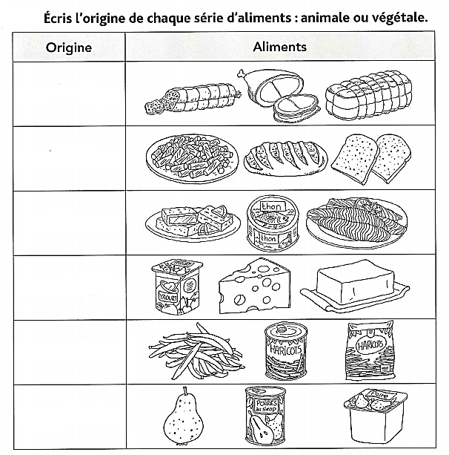

- Coupe et classe les dessins dans la bonne colonne.

